Nieuw perspectief op opleiden en professionaliseren
Voorstellen om Opleiden in de School verder te ontwikkelen

Johan van Oosterhout, Academische Opleidingsschool West-Brabant
Gosse Romkes, Lerarenopleiding Hogeschool Rotterdam
Johan Struik, Fontys Lerarenopleidingen Tilburg
Inge Verlee-Runhaar, Zeeuwse Academische Opleidingsschool

Samenvatting
De Academische Opleidingsschool West-Brabant (AOS-WB) en de Zeeuwse Academische Opleidingsschool (ZAOS) werken intensief samen in het project Versterking Samenwerking Lerarenopleidingen en Scholen (VSLS). Rondom het centrale thema, de versterking van de samenwerking tussen lerarenopleidingen en scholen, is een kenniskring ‘generieke samenwerking’ ingericht, die bestaat uit medewerkers van ZAOS, AOS-WB, Fontys Lerarenopleidingen Tilburg (FLOT) en Hogeschool Rotterdam (HR). Een divers gezelschap van mensen die elk vanuit een eigen taakstelling betrokken zijn bij onze opleidingsscholen. Uit de gestelde projectdoelen destilleerden we de hoofdvraag voor onze kenniskring: hoe kunnen lerarenopleidingen en scholen een kwaliteitsslag maken in de samenwerking bij het opleiden en professionaliseren van (aankomende) leraren? In dit artikel wordt beschreven hoe we hierover ideeën hebben ontwikkeld, die we vervolgens in oktober 2016 hebben gedeeld tijdens het mini-symposium ‘Opleiden in de school’. De mini-conferentie leverde opvallende uitkomsten op. De deelnemers uit opleidingsscholen, opleidingsinstituten, vo-raad en het ministerie van OC&W waren bijvoorbeeld zeer terughoudend met betrekking tot ons voorstel om de tweedegraads lerarenopleiding onder te verdelen in een basisopleiding en een traineeship. Daarentegen was er wel brede steun voor ons voorstel om een Regionale Academie voor Loopbaanleren te ontwikkelen. Hoe we onze ideeën in praktijk willen brengen, bespreken we in de nabeschouwing.

1. Inleiding

Wat is een goede leraar en wat is goed onderwijs? Vraag het een leerling, ouder, leraar, schoolleider, lerarenopleider of onderwijsbestuurder en je krijgt uiteenlopende antwoorden. Afhankelijk van iemands perspectief en inzicht blijkt hij zo zijn eigen kwaliteitseisen te stellen. Hetzelfde gebeurt wanneer mensen die bij de vormgeving van de opleiding van leraren betrokken zijn, zich buigen over de begrippen ‘leren’ en ‘onderwijs. Een lastig gegeven voor de kenniskring ‘generieke samenwerking’, die zich in het kader van het VSLS-project de vraag heeft gesteld hoe lerarenopleidingen en scholen een kwaliteitsslag kunnen maken bij het opleiden en professionaliseren van leraren binnen het model van Opleiden in de School (OidS). Gezamenlijk concludeerden we dat dé goede lerarenopleiding niet bestaat. We besloten de opleidingsdidactiek en de inrichting van het OidS-model opnieuw te doordenken. Na drie visiebijeenkomsten ontstond consensus over de grondslagen voor het leren van leraren in opleiding:
- De leraar als persoon (m/v) staat centraal in zijn of haar leren. Met een mix van persoonlijke eigenschappen, instrumenten, kennis en omstandigheden ontwikkelt de leraar zich zowel professioneel als persoonlijk.
- Het leren van de (aankomend) leraar is een integratief proces dat zich simultaan voltrekt langs de lijnen van theorie, praktijk, denken en doen en een verbinding maakt met de eisen en de praktijk van het beroep.
- De (aankomend) leraar neemt verantwoordelijkheid voor de eigen leerloopbaan, vanaf dag één van de initiële opleiding tot aan de laatste dag in de beroepspraktijk.

Met deze grondslagen als leidraad kwamen we uit bij twee perspectieven voor kwaliteitsverbetering:
- Verdieping via één gezamenlijke OidS-opleidingsdidactiek
- Herpositionering van opleiden en professionaliseren.
Hoe we deze perspectieven hebben uitgewerkt, wordt hierna besproken.

2. Perspectief: verdieping van de opleidingsdidactiek

Binnen zowel de initiële opleiding als de inductiefase willen we meer recht doen aan het complexe leerproces van de leraar (in opleiding). Naar onze mening dient de huidige OidS-opleidingsdidactiek hiervoor verdiept te worden. Tegelijkertijd zal deze verdieping de verbinding tussen het instituut en de opleidingsschool versterken en de eigen verantwoordelijkheid van de professional voor het ‘leven lang leren’ bevorderen.

2.1 Leren
Het leren van de student (en leraar) voltrekt zich binnen drie onderscheiden deelsystemen. Ten eerste is er het instituutgebonden deel van het curriculum waarin het theoretisch fundament voor de vakspecifieke en generieke kennisbases wordt gelegd. Ten tweede is er de beroepspraktijk ofwel het schoolgebonden deel van het curriculum waarin de student onderwijs-, leer- en werkervaringen opdoet. Ten derde is er de persoon van de student die zijn eigen interpretatief kader opbouwt, vanuit en in interactie met, opvoeding, omgeving, ervaring en aanleg.
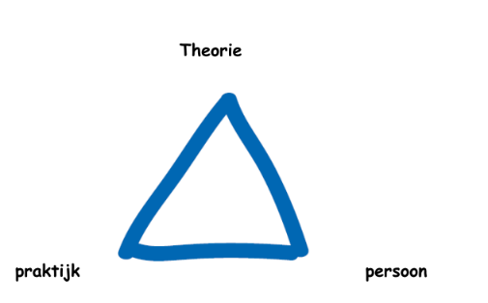
Door voortdurend te schakelen tussen deze drie systemen geeft de student betekenis aan zijn leerervaringen. In dit complexe leerproces is sprake van boundary crossing (Snoek 2013). Dit vraagt om veel meer dan alleen transfer van kennis en het toepassen daarvan in de praktijk, en laat zich daarom beter duiden met het begrip transformatie (Akkerman & Bakker, 2011).
Figuur 1 schakelen tussen drie perspectieven

Deze gedachtegang legt een brede basis voor het onderwijskundig concept van het werkplekleren. Het didactisch ontwerp dient hierop logisch aan te sluiten en verder te reiken dan het verbinden van theorie en praktijk. Daarnaast verdient de persoonlijke ontwikkeling van de leraar, die zichtbaar wordt in de beroepsidentiteit, een centrale plek in dat ontwerp.

2.2 Kloven overbruggen
Studenten ervaren een kloof tussen het leren op het instituut en op de werkplek (Amagir, Van den Berg, Van Veldhuizen en Wilschut, 2014). Het eerste wordt ervaren als een seriële activiteit, het tweede als een integratieve. Het met elkaar in lijn brengen van de verschillende leerervaringen c.q. perspectieven vraagt veel van de student. Een vergelijkbare kloof is er ook bij de overgang van de initiële opleiding naar de inductieperiode. Het leerperspectief wisselt van dan van opleidingslogica naar arbeidslogica (Hulsker & De Ruijter, 2016). Opleidingsschool en lerarenopleiding bepalen niet langer het wat en hoe van het leren. Dat doet nu de werkgever, die vaak een specifieke onderwijsvisie en HRM-principes heeft. Het accent ligt hierbij overwegend op persoonlijke begeleiding en accommodatie aan de onderwijsomgeving, gericht op het voorkomen van uitval, en nauwelijks of niet op de doorlopende opleiding en ontwikkeling.

Binnen de scope van de opleidingsschool kunnen samenwerkende partners, lerarenopleidingen en onderwijswerkgevers met een gezamenlijk ontworpen OidS-didactiek deze kloven overbruggen. Juist de opleidingsschool is als samenwerkingsverband in staat om opleiden en professionaliseren te benaderen vanuit de loopbaanlogica.

2.3 Leerloopbaan
Van de student c.q. leraar wordt verwacht dat die gaandeweg meer en meer de verantwoordelijkheid neemt voor zijn leerloopbaan: de persoonlijke en professionele ontwikkeling die start bij aanvang van de opleiding en eindigt bij het afscheid van het onderwijs. De opleidingsschool kan hieraan in de initiële en inductiefase een prominente bijdrage leveren door bijzondere aandacht te schenken aan leervaardigheden. Dit sluit aan op de Dublindescriptoren waarin wordt gesteld: de student bezit de leervaardigheden die noodzakelijk zijn om een vervolgstudie die een hoog niveau van autonomie veronderstelt aan te gaan (Europees Kwalificatieraamwerk, 2008). Om dit niveau van autonomie te bereiken is het (verder) ontwikkelen van een kritisch-reflectieve en onderzoekende houding (FLOT, 2014) essentieel. Ook binnen de generieke kennisbasis is hier substantieel aandacht voor, namelijk in het domein ‘Professionele leraar’ (GKB, p. 54-57). Een ontwikkelingsgerichte werk- en leeromgeving in de opleiding en op de scholen zal het ontwikkelen van een professionele houding stimuleren. In dit kader onderscheidt De Vries (2014) drie belangrijke leeractiviteiten die bijdragen aan de continuïteit van het leren van leraren: a. het op peil brengen en houden van kennis en vaardigheden, b. het samenwerken met collega’s en c. het reflecteren op onderwijservaringen.

2.4 Samenwerken
Samenwerken met collega’s en leren van elkaar, in netwerken binnen en buiten de (opleidings)school, is een bewezen krachtige leeractiviteit en is belangrijk om een continuüm van leren bij leraren te bewerkstelligen. Samenwerken is tevens een vereiste omdat leraren altijd gezamenlijk een pedagogische opdracht vervullen in het leren en de ontwikkeling van de student of de leerling. Daar komt bij dat de complexe vraagstukken waarmee onderwijsprofessionals te maken hebben, vaak niet door het individu kunnen worden opgelost. Wil een school of lerarenopleiding een lerende organisatie worden, dan moet leren van en met elkaar een basisattitude van de medewerkers zijn. In het ontwerp van de OidS-didactiek verdient samenwerken daarom bijzondere aandacht.
Niet alleen op individueel niveau maar ook het niveau van organisaties is de samenwerking cruciaal.
Pas de laatste jaren ontwikkeld de opleiddingsschool zich tot een lerend netwerk. Wie de samenwerkingsovereenkomsten van school en instituut bekijkt, ziet dat school en instituut vorm geven aan samen opleiden doordat zij gezamenlijk een opleidings- en onderzoeksplan opstellen. Het verwerven van theoretische kennis (kennisbasis) en het leren in de praktijk (werkplekleren) worden hierbij veelal als afzonderlijke elementen verdeeld over instituut en school. Dit heeft tot gevolg dat de programmering zich beperkt tot de verkaveling van de opleiding in theorie en praktijk, terwijl hierin volgens ons juist de lerende (student) en zijn leren centraal moeten staan. Voor een gezamenlijk onderwijskundig, pedagogisch en didactisch concept is nog geen tot weinig aandacht, terwijl juist dat het fundament moet zijn voor een opleidingsprogramma dat geënt is op het integratief leren van de student.
De samenwerkingsovereenkomsten beperken zich doorgaans tot de initiële opleiding, waar ook hoofdzakelijk de activiteiten van de opleidingsschool liggen. Dit staat in tegenstelling tot de beleidsvisies van opleidingsscholen, waarin het werkgebied veel ruimer wordt gedefinieerd. In deze beleidsvisies worden immers ook de voortgaande professionalisering (inductieperiode, vroeg-professionele fase, etc.) en het doen van (praktijk)onderzoek (academische opleidingsschool) gerelateerd aan schoolontwikkeling als opdrachten gezien. De huidige praktijk is dat onderzoek en professionalisering in de inductieperiode binnen de formele grenzen van de scholen plaatsvinden en vooralsnog feitelijk geen zaak zijn van de opleidingsschool. De OidS-didactiek die ons voor ogen staat, bestrijkt echter het bredere werkgebied van de opleidingsschool.

2.5 OidS-opleidingsdidactiek
Een verdiepte samenwerking in de opleidingsschool gaat verder dan het onderling verdelen van taken in het programma en het eenzijdig door de school of de lerarenopleiding verbinden van theorie en praktijk. Het vraagt om een OidS-opleidingsdidactiek die is ontworpen vanuit het perspectief van de professional die wordt opgeleid om het leren van leerlingen te bevorderen. Het leren van de student/leraar staat dus steeds in het teken van het leren van de leerling. Voor dit didactisch ontwerp, dat in alle fasen van de opleiding en professionalisering leidend moet zijn, formuleerden we de volgende uitgangspunten:
- De student is eigenaar van het eigen leerproces;
- Leren is een integratief, continu proces. Het vereist een didactisch ontwerp:
- dat theorie - praktijk - denken - doen - persoon (interactie) dieper verbindt;
- waarin de praktijk dominant is;
- dat een prominente plaats inruimt voor leerstrategieën als samen leren, wederkerig leren, leren van onderzoek & reflectie;
- dat zich richt op doorgaande leerlijnen op vakinhoudelijk, (vak)didactisch, groepsdynamisch en pedagogisch gebied.

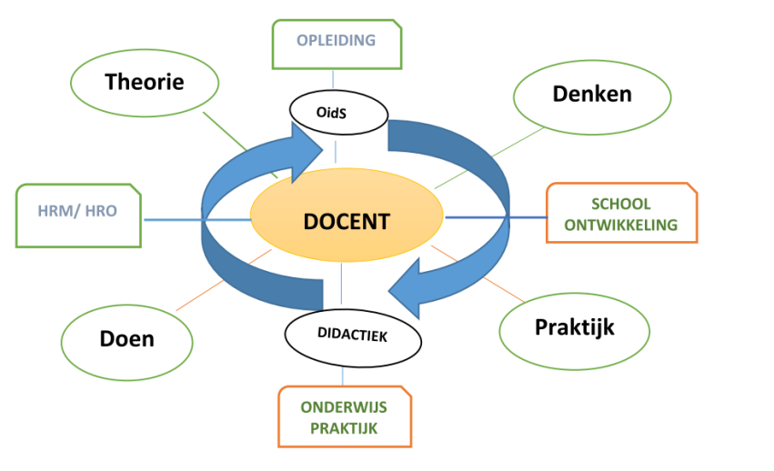
Figuur 2 laat zien hoe de student/leraar als persoon met zijn denken en doen (diagonaal 1) in interactie met de inzet van theorie en praktijk (diagonaal 2) met een integratieve opleidingsdidactiek (blauwe pijlen) eerst zijn initiële opleiding (verticale lijn) krijgt als student en zich daarna verder ontwikkelt en professionaliseert als leraar in de school (horizontale lijn).

Figuur 2 Opleidingsdidactiek Oids in perspectief
3. Perspectief: herpositioneren van opleiden en professionaliseren
  - Van klassiek initieel opleiden naar samen opleiden en professionaliseren
Het tweede perspectief dat we in de kenniskring intensief hebben verkend, is de herpositionering van opleiden en professionaliseren. Gaandeweg deze verkenning werd duidelijk dat verschillen in standpunten over opleidingsdidactiek ook samenhingen met drie basisoriëntaties op de verhouding tussen opleidingsinstituten en scholen:
- klassiek initieel opleiden;
- opleiden in de school;
- samen opleiden en professionaliseren voor de loopbaan.

Deze oriëntaties zijn niet volledig van elkaar te scheiden, maar vertolken elk een bepaalde visie op de verhouding tussen initieel opleiden en professionaliseren van leraren (tabel 1).

Oriëntaties op de relatie tussen scholen en opleidingsinstituten
ten aanzien van opleiden en professionaliseren

- Klassiek initieel opleiden | - Opleiden in de school | - Samen opleiden en professionaliseren voor de loopbaan
- Functiescheiding: de opleidingsfunctie voor de instituten & de stagefunctie voor scholen voor alleen initieel opleiden.  - Volledige verantwoordelijkheid voor initieel opleiden bij het instituut.  - Instituut is eindverantwoordelijk voor opleiden, begeleiden en beoordelen.  - School is uitvoerder van stagebeleid. | - Functieverdeling: de basisfuncties opleiden, begeleiden en beoordelen worden bij initieel opleiden verdeeld over instituten en opleidingsscholen.  - Verdeelde verantwoordelijkheden door duidelijke afspraken over de verdeling van opleiden, begeleiden en beoordelen.  - Instituut is vooral georiënteerd op de kennisbasis (vakinhoudelijk, (vak)didactisch en pedagogisch).  - Opleidingsschool is vooral georiënteerd op toepassing en transfer. | - Functiedeling: de opleidingsfuncties voor initieel en post-initieel opleiden en professionaliseren worden gedeeld door scholen en instituten.  - Gedeelde verantwoordelijkheden voor opleiden, begeleiden en beoordelen op basis van het criterium wanneer en waar leert een leraar (in opleiding) het best.  - Instituten, scholen en besturen zorgen gezamenlijk voor regionaal initieel opleiden en een regionale academie voor loopbaanleren.  - Opleidingsschool is vooral georiënteerd op loopbaanleren en leren door transformatie.
Tabel 1: Drie oriëntaties op de relatie tussen opleidingsinstituten en scholen

Het gesprek in de kenniskring kreeg kleur doordat leden vanuit verschillende (aspecten) van genoemde oriëntaties reflecteerden op de relatie tussen opleidingsinstituten en scholen. De klassieke oriëntatie veronderstelt een strikte scheiding tussen de opleidingsfunctie van het opleidingsinstituut en de stagefunctie van de school. In deze oriëntatie is weinig verschil van inzicht over de plaats waar de ‘vakspecifieke en generieke kennisbasis’ wordt geleerd; dat gebeurt op het opleidingsinstituut. De stagefunctie blijft onder de regie van het instituut en de scholen zijn slechts uitvoerders van het stagebeleid. In deze strikte vorm kwam de klassieke oriëntatie niet voor binnen de kenniskring. Wel ontstonden verschillen in opvattingen over vakdidactiek en generieke kennisbasis. Welke positie iemand binnen deze oriëntatie innam, was afhankelijk van zijn/haar visie op opleidingsdilemma’s en hoe je die het hoofd kan bieden en het belang dat hij/zij toekent aan de stagecomponent in de scholen.

De Opleiden in de School-oriëntatie kwam tot uiting in de wens van scholen en instituten om tot een onderbouwde verdeling van de basisfuncties te komen. Uitgaand van de basisfuncties ‘opleiden’, ‘begeleiden’ en ‘beoordelen’ wordt binnen deze oriëntatie naar antwoorden gezocht op de vraag ‘wat leren leraren in opleiding waar het beste? Deze vraag leidde tot verdeeldheid binnen de kenniskring. Dat bleek al in de gesprekken over het 40% criterium van het totale tweedegraads curriculum voor uitvoering in de opleidingsschool. Betekent het 40% criterium dat ‘opleiden’, ‘begeleiden’ en ‘beoordelen’ volledig in de context van de opleidingsschool worden verzorgd? En wordt dit dan gedaan door opleiders die afkomstig zijn van de scholen voor voortgezet onderwijs of kunnen dat ook nog steeds opleiders zijn van de instituten? De overdracht van een of meer basisfuncties van de instituten naar de scholen roept in beide geledingen vragen op. Instituten vragen zich af of scholen naast de begeleidingsfunctie wel echt uitvoering kunnen geven aan ‘opleiden’ en ‘beoordelen’. Scholen vragen zich af of instituten wel echt kunnen loslaten en ook of zijzelf voldoende knowhow in huis hebben voor opleiden en beoordelen. We vonden elkaar in het algemene standpunt dat opleiden in de school het uitgangspunt moet zijn, maar kwamen niet tot een eenduidig standpunt over de verdeling van de basisfuncties.

Samen opleiden en professionaliseren voor de loopbaan is als oriëntatie van recente datum. Een actueel voorbeeld van deze oriëntatie is de positionering van inductieprogramma’s voor startende leraren in het opleidingsprogramma van de opleidingsschool. Een ander voorbeeld vormen de ideeën om zij-instroomtrajecten, opleidingstrajecten voor onder- en onbevoegde leraren en PDG-trajecten (mbo) onder te brengen in de opleidingsschool. Nog een voorbeeld is het voorstel om studenten na hun initiële opleiding (driejarige basisopleiding) een tweejarig traineeship te laten volgen alvorens zij hun bevoegdheid kunnen halen. Op dit voorstel komen we nog terug.

Duidelijk is dat deze oriëntatie uitgaat van een zekere gelijkwaardigheid wat betreft de opleidingscapaciteiten van de scholen en de instituten. Vanzelfsprekend blijft de vakspecifieke kennisbasis onderdeel van het instituutgebonden deel van het curriculum. Voor onderdelen van de vakdidactiek, aspecten van de generieke kennisbasis en de gerichte beroepsvoorbereiding met leerwerktaken komt het schoolgebonden deel van het curriculum nadrukkelijk meer in beeld. Scholen en opleidingsinstituten nemen hier echt samen verantwoordelijkheid voor opleiden, begeleiden en beoordelen. Hierdoor vervagen de grenzen tussen initieel en post-initieel en worden opleiden en professionaliseren processen die gedurende de gehele loopbaan van leraren van belang blijven. Zelfs voor de vakspecifieke kennisbasis geldt in deze oriëntatie dat die ook post-initieel aandacht kan krijgen en dat de professionalisering zich niet exclusief richt op de algemene aspecten van de beroepsbekwaamheid.

De oriëntatie Klassiek initieel opleiden kreeg in de kenniskring minder waardering dan de andere twee opvattingen. Gaandeweg het gesprek kregen we steeds beter zicht op de merites van de oriëntatie Opleiden in de school. Het ‘echte’ opleiden in de school, dat een gedurfde verdeling van de basisfuncties opleiden, begeleiden en beoordelen impliceert, werd steeds meer onderdeel van onze gemeenschappelijke mind-set. De derde oriëntatie, samen opleiden en professionaliseren voor de loopbaan, functioneerde daarbij als een lonkend perspectief. Om tot meer definitieve stellingnames te kunnen komen, hebben we ook aandacht besteed aan de vraag ‘wat wordt door leraren waar nu het beste geleerd’?

3.2 Resultaten van een ‘concurrent’ lerarenopleiding, wat wordt waar en wanneer geleerd?
In de literatuur wordt onderscheid gemaakt tussen ‘concurrent’ en ‘consecutive’ lerarenopleidingen. De tweedegraads lerarenopleidingen zijn ‘concurrent’ lerarenopleidingen, omdat ze vakinhoudelijke vorming combineren met beroepsgerichte vorming, waaronder de generieke kennisbasis en stage, leren en werken. De universitaire eerstegraads lerarenopleidingen daarentegen zijn ‘consecutive’ opleidingen omdat studenten eerst een bachelor- of masterbasis voor een (school)vak behalen en zich daarna toeleggen op de beroepsmatige vorming voor het leraarschap. Over de effecten van deze twee typen lerarenopleidingen is in de literatuur weinig bekend. Wel wordt meer en meer duidelijk dat leraren vooral na hun lerarenopleiding in de eerste functie veel leren (Cochran-Smith, M. & Villegas, A.M. (2014), Cochran-Smith, M., Villegas, A.M., Abrams, L., Chavez Moreno, L., Mills, T. & Stern, R. (2016)).
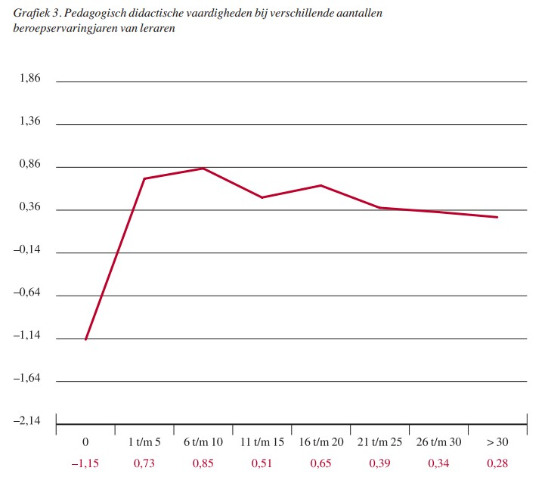  Bron: van de Grift (2010)  Figuur 3 en 4 Leercurves van leraren: twee voorbeelden leercurves van leraren | 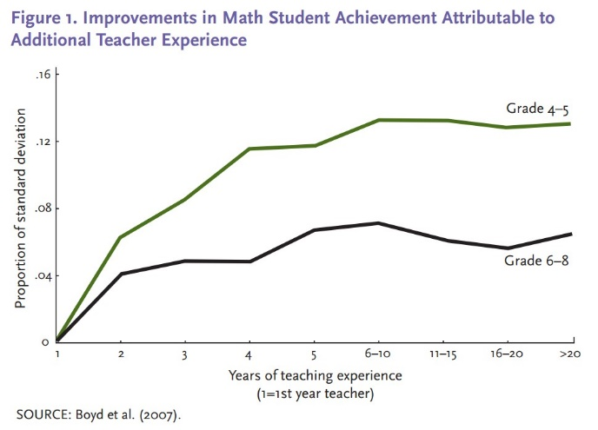  Bron: Boyd et al (2007)

Figuur 3 laat de ontwikkeling van de didactische en pedagogische beroepsvaardigheid zien van leraren (basisonderwijs) gedurende verschillende loopbaanfasen. De vierde figuur laat de ontwikkeling van leerwinst zien bij leerlingen voor het vak wiskunde in relatie tot de ervaringsjaren van hun leraren. Dit zijn slechts twee voorbeelden die illustreren wat in de literatuur is terug te vinden over de ontwikkeling van de beroepsvaardigheid van leraren:
- Leraren ontwikkelen zich het meest gedurende de eerste jaren na de opleiding,
- Effect van het eerste en tweede (functie)jaar is relatief en absoluut gezien het grootst.
- De meeste onderzoeken wijzen in de richting van plateaus in beroepsvaardigheid.
- Gemiddeld zijn leraren met 5 – 7 jaar ervaring net zo effectief als met 20 beroepsjaren.

Beroepsvaardigheid wordt hier gezien als de combinatie van vakinhoudelijke, didactische, groepsdynamische en pedagogische bekwaamheden. Het is niet evident dat leerprocessen van leraren in de lerarenopleiding de sleutel vormen voor de ontwikkeling van de beroepsvaardigheid tijdens de opleiding, of daarna gedurende de loopbaan. Zeker, de leerprocessen zijn een belangrijke factor, maar waar de beroepsvaardigheid zich het sterkst ontwikkelt en wat daarop het meest van invloed is, blijft onderwerp van discussie. In de kenniskring zijn we er daarom van uitgegaan dat formeel, informeel en non-formeel leren (onderwijsraad, 2003) alle drie belangrijk zijn in elke fase van de leerloopbaan van de leraar.

3.3 Meetbaar en opklimmend niveau in beroepsvaardigheid
David Berliner (1986; 2000; 2004) heeft veel gepubliceerd over de waarde van de praktijkkennis die leraren opdoen. Hij vergelijkt de waarde van die praktijkkennis bijvoorbeeld met de waarde van algemene intelligentie en een academische opleiding in het (school)vak. Praktijkkennis wint het vaak van die twee, waarbij Berliner opmerkt dat praktijkkennis zich als expertkennis maar langzaam ontwikkelt en veel (les)ervaring verlangt. Uit dit laatste kunnen we afleiden dat het zinvol is om vormen van leren voor leraren over langere periodes in hun carrière te introduceren. Het voordeel hiervan is dat niet alle disciplinaire en conceptuele kennis in de initiële opleiding aan de orde hoeft te komen. Deze kennis kan of (beter gezegd) moet ook in de post-initiële fase aan de orde komen. Dit geldt zowel voor de verdere ontwikkeling van vakinhoudelijke, (vak)didactische, groepsdynamische als pedagogische kennis.

De ontwikkeling van beroepsvaardigheid die Berliner beschrijft, lijkt te passen bij de vijf stadia van oplopende professionele ontwikkeling die hij onderscheidt: novice, advanced beginner, competent teacher, proficient teacher en expert teacher. Zonder bij deze specifieke indeling aan te sluiten, stelt de kenniskring vast dat het belangrijk is om de loopbaan van leraren te zien vanuit een ontwikkelingsperspectief, waarbij opklimmende niveaus in beroepsvaardigheid corresponderen met opklimmende niveaus van beroepsvereisten.

3.4 Naar een nieuwe kijk op opleiden en professionaliseren
Vanuit de hiervoor geschetste overwegingen en inzichten wilden we tot een nieuwe visie op opleiden en professionaliseren komen. Hiervoor zie we kansen:
- voor een algehele niveauverhoging van de initiële opleiding tot tweedegraads leraar;
- voor een versterking van de professionalisering van zittende leraren;
- voor de bundeling van expertise op het terrein van onderzoek naar leren, schoolontwikkeling en onderwijsinnovatie.

Tevens stelden we vast dat er duidelijke criteria moeten komen voor de niveaus van beroepsvaardigheid die horen bij verschillende stadia in de ontwikkeling van het leraarschap. De kenniskring vindt unaniem dat deze criteria (beroepsvereisten) beter geëxpliciteerd moeten worden.

Onze visie op opleiden en professionaliseren hebben we geconcretiseerd in drie voorstellen. Allereerst stellen wij voor om de initiële tweedegraads lerarenopleiding op te splitsen in een basisopleiding van drie jaar en een traineeship van twee jaar. De student verwerft een basisbekwaamheid in de initiële basisopleiding, waarna het tweejarige traineeship opleidt tot een niveau van beroepsvaardigheid dat gemiddeld duidelijker hoger is dan het niveau waarmee een student nu de initiële opleiding afsluit. De traineeshipfase vindt voornamelijk plaats in de opleidingsschool (Regionaal Initieel Opleiden). Leraren in opleiding werken er aan de specifieke beroepsvaardigheidsvereisten voor de startbekwaamheid (bevoegdheidstoetsing). Hiermee wordt enerzijds recht gedaan aan de noodzakelijke op de kennisbases georiënteerde basis waarover elke leraar moet beschikken (doorgroeicompetentie) en anderzijds aan het gegeven dat de eerste twee jaar na de opleiding zo bepalend zijn voor de ontwikkeling van de beroepsvaardigheid (verhoging startcompetentie).

Het tweede voorstel betreft het oprichten van Regionale Academies voor Loopbaanleren. Elke leraar met een lesbevoegdheid participeert in zo’n academie en werkt verder aan het uitbouwen van zijn professionaliteit. Deze academies bieden een platform voor allerlei vormen van formeel, informeel en non-formeel leren. Dit impliceert dat de opleidingsscholen de samenwerking moeten uitbreiden en de benodigde randvoorwaarden moeten creëren. De Regionale Academie voor Loopbaanleren zal zich in de eerste instantie richten op de carrièrelijn van een leraar en later mogelijk ook op andere carrièrepaden, zoals coördinatie, management en praktijkgericht onderwijsonderzoek.

Tot slot stellen wij voor om Regionale Centra voor onderzoek naar leren, schoolontwikkeling en onderwijsinnovatie in te richten. Naast scholen en opleidingsinstituten dienen ook universiteiten en kenniscentra van hogescholen hierin te participeren.

In samenhang met deze voorstellen zal de opleidingsschool een belangrijke rol spelen bij zowel initiële opleiding als verdere professionalisering. Het is daarom wenselijk om te experimenteren met het incorporeren van een grotere verscheidenheid aan opleidingstrajecten en doelgroepen in de opleidingsschool. De inductieprogramma’s zouden ondergebracht moeten worden bij de opleidingsschool. Daarnaast moet verkend worden of de opleidingsschool ook geheel of gedeeltelijk opleidingstrajecten voor zijinstroom, onder- en onbevoegde leraren en hybride leren kan verzorgen.

Figuur 5 Een nieuwe kijk op inrichting en vormgeving opleiden en professionaliseren

4. Uitkomsten discussie

De hiervoor beschreven ideeën van de kenniskring over ‘Verdiepen van de opleidingsdidactiek’ (par. 2) en ‘Herpositioneren opleiden en professionaliseren ’(par. 3) zijn besproken in een mini-symposium met 25 deelnemers uit scholen (14), opleidingsinstituten (7), vo-raad (2) en het ministerie van OC&W (2). Aan de hand van zes stellingen ging de kenniskring de discussie aan met de deelnemers, die vooraf hun standpunten digitaal kenbaar hadden gemaakt (tabel 2).

Stellingen mini-symposium | Eens | Oneens | N
- Het 3 + 2 model tweedegraads lerarenopleiding, bestaande uit een driejarige basisopleiding en een tweejarige traineeshipfase, leidt tot een substantiële verhoging van het uitstroomniveau van de tweedegraads leraren in het beroep. | 17% | 83% | 24
- Het loopbaanleren van leraren vraagt om de opzet van een Regionale Academie voor Loopbaanleren in Zuidwest Nederland. | 81% | 9% | 22
- Naast het netwerkleren (informeel en non-formeel leren) blijft de overdracht van toetsbare kennis (formeel leren) een onmisbare vorm van leren van leraren na afronding van de initiële lerarenopleiding. | 36% | 64% | 22
- Nieuwe inzichten met betrekking tot het leren van leerlingen vragen om een andere rol van de leraar en de lerarenopleiding. | 87% | 13% | 23
- De opbrengst van het VSLS-project verplicht ons (ZAOS en AOS-WB) de samenwerking uit te breiden tot en met de inductieperiode. | 68% | 32% | 19
- Het opstellen van een specifieke OidS-opleidingsdidactiek voorkomt dat de student het leren op het opleidingsinstituut en het leren in de opleidingsschool ervaart als twee gescheiden werelden. | 82% | 18% | 22
Tabel 2: Waardering stellingen mini-symposium

Voorafgaan aan de discussies werden de standpunten toegelicht. Bij de discussie over de eerste stelling viel op dat men, met name opleidingsinstituten, zeer terughoudend is m.b.t. het onderverdelen van de tweedegraads lerarenopleiding in een basisopleiding van 3 jaar en een traineeship van 2 jaar. De belangrijkste reden voor deze terughoudendheid is de vrees voor aantasting van het opleidingsstelsel van lerarenopleidingen. De tweede stelling kreeg daarentegen brede steun. De deelnemers aan het mini-symposium vinden dat de professie van leraar gebaat is bij continuïteit in de professionalisering na de opleiding en gedurende de loopbaan. Een Regionale Academie voor Loopbaanleren voorkomt mogelijk ook dat professionalisering op school- of scholengroepniveau wordt geregeld, zoals her en der gebeurt. De onderwijsregio ziet men hiervoor als een meer natuurlijk gebied, ook omdat dan geput kan worden uit de expertise van scholen in de regio.

Bij de derde stelling bleek dat bijna twee derde van de deelnemers vindt dat het toetsen van kennis voor leren en professionaliseren na de initiële opleiding minder hoge prioriteit heeft. Waarom ze dit vinden, werd niet helemaal duidelijk. De meeste deelnemers waren het er in de discussie wel over eens dat het belangrijk is dat leraren in de post-initiële fase hun vakspecifieke kennis op peil brengen en houden.

Bij stelling vier is de overgrote meerderheid van mening dat nieuwe inzichten over het leren van leerlingen tot gevolg hebben dat de leraar in een andere rol komt. Men vindt het vanzelfsprekend dat de opleiding van leraren hierop inspeelt. De respons op de vijfde stelling was het laagst; kennelijk vonden respondenten deze stelling minder duidelijk. Twee derde van de respondenten vindt dat de opbrengsten uit het VSLS-project in de betrokken opleidingsscholen impact moeten hebben op het inductieprogramma. In de discussie benadrukten we dat de uitkomsten van het project geborgd kunnen worden in: 1. het instituutgebonden deel van het curriculum van de opleidingen, 2. het schoolgebonden deel van het curriculum in de opleidingsscholen, 3. het inductieprogramma en 4. de nascholing voor zittend personeel. Per opbrengst moet gekeken worden in welk programma het resultaat het meest tot zijn recht komt. De inspanningen van de kenniskring om elementen uit te werken van een OidS-didactiek oogstten bijval. In de discussie over de zesde stelling werd benadrukt dat deze opleidingsdidactiek leraren in opleiding en opleiders voldoende ruimte moet geven om te experimenteren met nieuwe vormen van leren voor zichzelf en leerlingen.

Tot slot legden we de deelnemers aan het symposium de vraag voor welke concrete vervolgacties zij wenselijk vinden. De antwoorden zijn hieronder weergegeven.

Opleidingsfilosofie | Programmaontwikkeling | Randvoorwaarden
- Werk vanuit de opleidingsleefwereld van leraren.  - Maak meer gebruik van hybride vormen van leren bij leraren.  - Richt je niet alleen op leraren van avo-vakken maar ook op leraren van beroepspraktijkvakken vmbo/ mbo.  - Slecht de scheiding tussen initieel en post-initieel opleiden en werk aan beide.  - Versterk de samenwerking tussen scholen en opleidingsinstituten vanuit het principe van lerende organisaties en netwerken. | - Ontwikkel opleidings-arrangementen met alle direct betrokkenen.  - Benut de beste onderdelen uit verschillende instituutscurricula voor het OidS-programma.  - Gebruik de voorstellen van Platform 2032 om inhoud te geven aan de Regionale Academie voor Loopbaanleren. | - Zoek koppeling met HRM-beleid.  - Creëer personele mobiliteit tussen opleidingsinstituten en opleidingsscholen.  - Behoud experimenteerruimte voor leraren in opleiding en leraren.  - Faciliteer deelname aan professionalisering in de jaartaak.  - Beperk de omvang van arbeidscontracten voor leraren in opleiding beperken.  - Biedt een rijke leerwerkomgeving.

5. Nabeschouwing

Dé goede lerarenopleiding bestaat niet. Hoe dan de opleiding te verbeteren? We kwamen uit bij twee perspectieven, verdieping en herpositionering, die op hoofdlijnen zijn uitgewerkt. De kwaliteit van de opleiding is te verbeteren door (meer) werk te maken van het ontwikkelen van loopbaanleren, het intensiveren van samenwerking, het leren in netwerken, het ontwikkelen van één opleidingsdidactiek, de inrichting van de opleiding volgens het 3+2 model en het inrichten van een Regionale Academie voor Lerarenopleiding. We adviseren (academische) opleidingsscholen, hier hun visie op te vormen en vervolgens samen met alle stakeholders concreet aan de slag te gaan om de opleiding van leraren, initieel en post-initieel, te verbeteren.

Leden kenniskring ‘generieke samenwerking lerarenopleidingen en scholen’

J. Struik MA, adjunct-directeur Fontys Lerarenopleiding Tilburg
Drs. G. Romkes MBA BPhEd, Lid Managementteam Instituut voor Lerarenopleidingen, Hogeschool Rotterdam
Drs. I.B. Verlee-Runhaar, coördinator VSLS-project ZAOS
Drs. J. van Oosterhout, coördinator AOS-WB en VSLS-project
Drs. T. Hermans, centrale schoolopleider Academische Opleidingsschool West-Brabant
W. Westenberg, directeur Zeeuwse Academische Opleidingsschool
H. van ’t Hof ME, adjunct-directeur Munnikenheidecollege, vo-school binnen AOS WB

Referenties

Akkerman, S.F., & Bakker, A. (2011). Boundary crossing and boundary objects. Review of Educational Research, 81(2), 132-169.
Amagir, A., Van den Berg, G., Van Veldhuizen, B., & Wilschut, A., (2014). Transfer in de tweedegraads lerarenopleidingen, rapportage van een intern onderzoek, Kenniscentrum Onderwijs en Opvoeding, Hogeschool van Amsterdam, Amsterdam.
BERA/RSA. (2014). The role of research in teacher education: reviewing the evidence, interim report of the BERA-RSA inquiry. Londond: Britisch Educational Research Association (BERA).
Berliner, D.C. (2000). A personal response to those who bash teacher education, Journal of Teacher Education, 51, 358.
Berliner, D.C. (2004). Describing the behavior and documenting the accomplishments of expert teachers. Bulletin of Science and Teaching Society, 24, 200-212
Billett, S., & Choy, S. (2013). Learning through work: emerging perspectives and new challenges. Journal of Workplace Learning, 25(3), 264-276.

Cochran-Smith, M. & Villegas, A.M. (2014). Framing teacher preparation research: An overview of the field, part 1. Journal of Teacher Education, 65(4), 7-20.
Cochran-Smith, M., Villegas, A.M., Abrams, L., Chavez Moreno, L., Mills, T. & Stern, R. (2016). Research on teacher preparation: Charting the landscape of a sprawling field. In Gitomer, D. & Bell, C. (Eds.). Handbook of research on teaching (5th ed., pp. 439-547). Washington, DC: American Educational Research Association.
Fontys Lerarenopleiding Tilburg (FLOT) (2014). Meerwaarde voor onderwijs: de Pijlers en de Plus van FLOT. Fontys, Tilburg.
Grift, van der, W.J.C.M. (2010). Ontwikkelingen in de beroepsvaardigheden van leraren (inaugurale rede). Rijks Universiteit Groningen, 2010
Hulsker, J., & De Ruijter, J. (2016). Schoolopleiders binnen opleidingsscholen: welke beroepsgroep? Script. Tilburg: Ons Middelbaar Onderwijs.
Onderwijsraad (2003). Advies ‘ Leren in samenspel’. Ontwikkelingen en inspiraties. Den Haag.
Rice, J.K. (2010). The impact of Teacher Experience. National Center for Analysis of Longitudinal Data in Education Research.
Romkes, G. (2016). Perspectief op een nieuw model lerarenopleiding. Vindplaats: (http://www.script-onderzoek.nl/script-onderzoek/a1145_Perspectief-op-een-nieuw-model-lerarenopleiding-).
Romkes, G. (red.) Dijk van, G., Geerts, W., Hennissen, P., Van der Laan, K., Noltes, J., Ottenheim, A., Paijmans, A., & Van de Sande, R. (2011). Generieke Kennisbasis, tweedegraads lerarenopleidingen, HBO-raad, vereniging van hogescholen, Den Haag, september 2011.
Snoek, M. (2013). Transfer en boundary crossing bij masteropleidingen voor leraren. Tijdschrift voor Lerarenopleiders, 34(3) 2013
Tynjälä, P. (2008). Perspectives into learning at the workplace. Educational Research Review, 3(2), 130-154.

Vries de, S. (2014). Student orientation as a catalyst for career-long teacher learning: Beliefs about learning and teaching and participation in learning activities by experienced and student teachers in Dutch secondary education. RUG, Groningen.

Wheelahan, L. (2010). Why Knowledge Matters in Curriculum, a social realists argument. Abingdon, Oxon, Routledge.

.

De internationale standaard om de eindtermen van bachelor- en masteronderwijs te duiden

